Laboratorio de Computación
Salas A y B
Profesor: | García Morales Karina
Asignatura: | Fundamentos de Programación
Grupo: | 1121
No de Práctica(s): | Práctica no. 3
Integrante(s): | Espinosa Carrillo Luis Andrés
No. de Equipo de cómputo empleado: | Equipo no. 10
Semestre: | 2019-1
Fecha de entrega: | 3-septiembre-2018
Observaciones:

CALIFICACIÓN: ________________

Guía práctica de estudio 03:
Solución de problemas y Algoritmos.

Objetivo:
Elaborar algoritmos correctos y eficientes en la solución de problemas siguiendo las etapas de Análisis y Diseño pertenecientes al Ciclo de vida del software.

Desarrollo de la Práctica:

Ciclo de vida del software
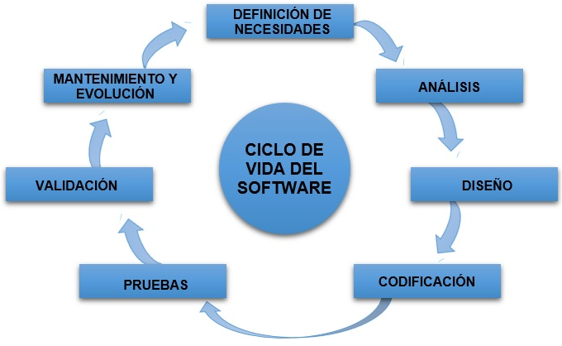
Factorial de un número
La función factorial se representa con un signo de exclamación “!” detrás de un número. Esta exclamación quiere decir que hay que multiplicar todos los números enteros positivos que hay entre ese número y el 1. Los números factoriales se utilizan sobre todo en combinatoria, para calcular combinaciones y permutaciones. A través de la combinatoria, las factoriales también se suelen utilizar para calcular probabilidades.
5! =5x4x3x2x1=120
Iteración | X | Factorial | Contador | Salida
1 | 5 | 1 | 2 | -
2 | 5 | 2 | 3 | -
3 | 5 | 6 | 4 | -
4 | 5 | 24 | 5 | -
5 | 5 | 120 | 6 | El factorial 5 es 120

Teoría de la computabilidad
La teoría de computabilidad es la parte de la computación, la cual, se encarga de estudiar los problemas de decisión que pueden ser resueltos a partir de un algoritmo o con la llamada máquina de Turing.
Esta teoría se interesa por 4 preguntas:
¿Qué problemas puede resolver una máquina de Turing?
¿Qué otros formalismos equivalen a las máquinas de Turing?
¿Qué problemas requieren máquinas más poderosas?
¿Qué problemas requieren máquinas menos poderosas?
Algoritmo

Un algoritmo se define como un conjunto de reglas, expresadas en un lenguaje específico, para realizar alguna tarea en general, es decir, un conjunto de pasos, procedimientos o acciones que permiten alcanzar un resultado o resolver un problema. Estas reglas o pasos pueden ser aplicados un número ilimitado de veces sobre una situación particular.

Un algoritmo es la parte más importante y durable de las ciencias de la computación debido a que éste puede ser creado de manera independiente tanto del lenguaje como de las características físicas del equipo que lo va a ejecutar.

Las principales características con las que debe cumplir un algoritmo son:
• Preciso: Debe indicar el orden de realización de paso y no puede tener ambigüedad
• Definido: Si se sigue dos veces o más se obtiene el mismo resultado.
• Finito: Tiene fin, es decir tiene un número determinado de pasos.
• Correcto: Cumplir con el objetivo.
• Debe tener al menos una salida y esta debe de ser perceptible
• Debe ser sencillo y legible • Eficiente: Realizarlo en el menor tiempo posible
• Eficaz: Que produzca el efecto esperado.

Durante la práctica copiamos 2 algoritmos en un bloc de notas y, estos fueron los resultados:

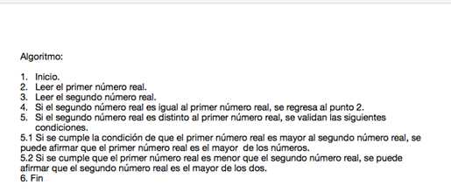

Iteración | X | Y | Salida
1 | 0 | 0 | -
2 | 3 | 2 | El número 3 es el mayor
3 | 5 | 9 | El número 9 es el mayor

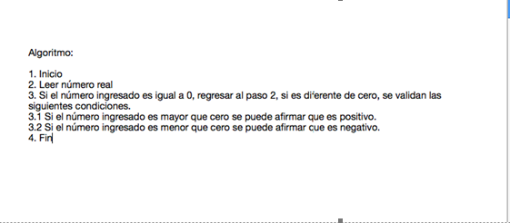
Iteración | X | Salida
1 | 0 | -
2 | 17 | El número 17 es positivo
3 | -33 | El número -33 es negativo

Después realizamos los pasos de un algoritmo para obtener 2 figuras, en la primera figura debíamos hacer una estrella calculando vagamente los se3gmentos de cada línea para atravesarlos con las demás líneas, de modo que quedara así:

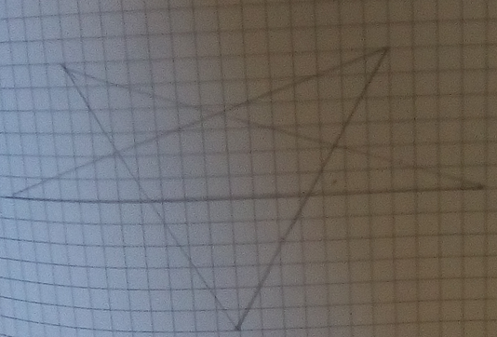
Para la segunda figura, se nos pedía hacer primero una circunferencia y dividirla con el compás en 5 partes iguales para luego unir los puntos con líneas, después borraríamos la circunferencia, estos fueron los resultados:
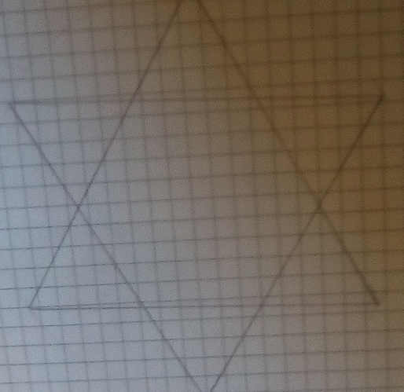
Ejercicios de tarea:
1° Calcular el volumen de un cilindro a partir del radio d la base y la altura. Hacer uso de la fórmula V r h2= π
Análisis
Entrada: π= 3.1416
Salida: V
Restricciones: r h2 <> 0
Metodología: V=π/r h2
Algoritmo
1° Inicio
2° Escribir r
3° Escribir h
4° Si r h2 <> 0 imprimir V
5° Si r h2 = 0 regresar a punto 2
6°Fin
2° Calcular la distancia entre dos puntos. (Sea P1 (a1, b1) y P2 (a2, b2) hacer uso de D= ((a1-a2)^2 + (b1- b2)^2)^1/2
Análisis
Entrada: P1, P2
Salida: D
Restricciones: a1, b1 > a2, b2
Metodología: D= ((a1-a2)^2 + (b1- b2)^2)^1/2
Algoritmo
1° Inicio
2° Leer P1
3° Leer P2
4° Si a1, b1 > a2, b2, pasar a paso 5, si no, ir a paso 2
5° D= ((a1-a2)^2 + (b1- b2)^2)^1/2
6° Imprimir resultado
7° Fin
3° Leer 2 números y verificar si son divisibles, o el resultado no existe, o es infinito. Números enteros
Análisis
Entrada: Valores enteros
Salida: Resultado es divisible, el resultado no existe, es infinito
Restricciones: Números enteros
Algoritmo
1°Inicio
2° Leer x
3° Leer y
4° x/y
5° Si y<> 0, x<>0 ir a paso 6, si no, ir a paso 7
6° Imprimir “x, y son números divisibles”, ir a paso 11
7° Si x=0, y <> 0, ir a paso 8, si no, ir a paso 9
8° Imprimir “El resultado es infinito”, ir a paso 11
9° x <> 0, y=0, ir a 10
10° Imprimir “El resultado no existe” e ir a 11
11° Fin
4° Leer un número y verificar si un número es par o impar

Análisis
Entrada: Valores de los números
Salida: Pares e impares
Restricciones: Ninguna
Algoritmo
1°Inicio
2° Leer x
3° Si x % 2 =0 ir a 4, si no, ir a 5
4° Imprimir “Par”, ir a 6
5° Imprimir “Impar”, ir a 6
6° Fin
5° Leer del número 1 al 50 e indicar cuales números son múltiplos de 3

Análisis
Entrada: Números 1-50
Salida: Múltiplos de 3
Restricciones: Ninguna
Algoritmo
1°Inicio
2°Leer x
3° x=1; x<= 50; cont++
4°x % 3 =0
5° Imprimir contador
6° Fin

Conclusiones

Durante la práctica no encontré mucha dificultad al realizarla, lo más difícil fue poder crear un algoritmo que pudiera resolver lo que pedía el problema, pero si lo razonas no es tan difícil.
También pude comprender como es el ciclo de vida del software, reafirmé conocimientos acerca de el factorial de un número, y reafirmar cómo debe de ser un algoritmo.

Bibliografía

• Raghu Singh (1995). International Standard ISO/IEC 12207 Software Life Cycle Processes. Agosto 23 de 1996, de ISO/IEC. Consulta: Junio de 2015. Disponible en: http://www.abelia.com/docs/12207cpt.pdf
• Carlos Guadalupe (2013). Aseguramiento de la calidad del software (SQA). [Figura 1].Consulta: Junio de 2015. Disponible en: https://www.mindmeister.com/es/273953719/aseguramiento-de-la-calidad delsoftware-sqa
• Andrea S. (2014). Ingeniería de Software. [Figura 2]. Consulta: Junio de 2015. Disponible en: http://ing-software-verano2014.blogspot.mx
• Michael Littman. (2012). Intro to Algorithms: Social Network Analysis. Consulta: Junio de 2015, de Udacity. Disponible en: https://www.udacity.com/course/viewer#!/ccs215/l-48747095/m-48691609

